**ФГОУ Военно-космический кадетский корпус МО РФ**

20.12.2010

**Площади многоугольников**

**Обобщающий урок по геометрии в 8 кл**

**Преподаватель математики: Минеева Евгения Дмитриевна**

# **ТЕМА**: **ПЛОЩАДИ МНОГОУГОЛЬНИКОВ**

**ЦЕЛИ:**

* обобщение знаний по теме
* формирование представлений о применении формул площадей на практике.
* развитие сообразительности, логического мышления, вычислительных навыков, речи.
* расширение кругозора.
* воспитание чувства сплоченности, ответственности, коллективизма
* мотивация учащихся через создание ситуации успеха, через удовлетворительные потребности в общении, удовлетворение познавательных интересов.
* формировать умение преодолевать трудности, закалять характер, обеспечивать ситуацию эмоциональных переживаний

**Тип урока**: повторительно – обобщающий

**Форма**: Деловая игра

**Оборудование**: Проектор, экран, таблички с названиями фирм, имитирующие паркет, карточки учета, тесты, оценочный лист жюри. У каждого подписанный листок.

ХОД УРОКА.

1. **Оргмомент.**

**(2 мин)** Сегодня у нас необычный урок по теме «Площади многоугольника». Он будет проходить в форме деловой игры, в процессе которой вы должны понять, что знания из геометрии необходимы не только для получения хорошей оценки, но и активно применяются в практической деятельности людей.

Администрация корпуса постоянно работает над улучшением условий проживания и обучения своих кадет. Ежегодно составляется план текущего и капитального ремонта помещений. Для выполнения крупных ремонтных работ приходится обращаться в различные строительные организации. Если участвовать в проекте изъявляют желание несколько организаций, то между ними объявляется тендер. Но случается, что организация, выигравшая тендер, тоже не всегда качественно выполняет свою работу. Мне бы хотелось, чтобы вы в жизни отвечали за свою выполненную работу, чтобы результат вашей работы был бы всегда высокого качества, чтобы вы всегда имели репутацию порядочных людей.

Так вот на сегодняшнем уроке мы тоже проведем тендер (**слайд 2)** на который будет выставлен лот: необходимо настелить линолеум в помещении. Тендер будет проходить в 3 этапа. В нем участвуют 3 фирмы: Пифагорстрой, XXI век и Стройтрест. Фирмам во главе со своими руководителями необходимо доказать, что они лучшие. Жюри оценивает теоретическую подготовку, вычислительные навыки, скорость и рациональность выполнения работы, навыки публичного ответа, сплоченность коллективов. Победители тендера получат более высокие оценки. Дерзайте.

1. **Проведение тендера**

***1 этап***.

Ваша цель на этом этапе- показать теоретические знания, необходимые по теме.

Каждый ученик получил тест. На его выполнение отводится 3 минуты. Проверка (обмен тестами).

**(3 мин) *Учащиеся получают тест.***

**Вариант 1.**

Выбери верные утверждения:

а) Площадь параллелограмма равна:

1) произведению его сторон;

2) произведению его высот;

3) произведению его стороны на высоту, проведенную к данной стороне.

б) Площадь квадрата со стороной 3 см равна:

1) 6 см2;

2) 8 см2;

3) 9 см2.

в) Закончите предложение:“Площадь ромба равна…

1) произведению его сторон;

2) половине произведения его диагоналей;

3) произведению его стороны и высоты.

г) По формуле *S= * можно вычислить:

1) площадь треугольника;

2) площадь прямоугольника;

3) площадь параллелограмма.

д) Площадь трапеции АВСД с основаниями АВ и СД и высотой ВО вычисляется по формуле:

1) S=

2) S= 

3) S= 

**Вариант 2.**

Выберите верные утверждения:

а) Площадь квадрата равна:

1) произведению его сторон;

2) квадрату его стороны;

3) произведению его сторон на высоту.

б) Площадь параллелограмма равна:

1) произведению его смежных сторон;

2) произведению его высоты на сторону;

3) произведению его основания на высоту, проведенную к данному основанию.

в) По формуле *S= * можно вычислить площадь:

1) ромба;

2) треугольника;

3) параллелограмма.

г) Площадь треугольника равна половине произведения:

1) оснований;

2) основания на высоту, проведенную к данному основанию;

3) его высот.

д) Площадь трапеции АВСД с основаниями ВС и АД и высотой ВН равна

1) S= 

2) S= 

3) S= 

Кадеты записывают ответы. Количество верных ответов записывают в оценочный лист.

**Таблица ответов:**

|  |  |  |  |  |  |
| --- | --- | --- | --- | --- | --- |
| **Вариант** | **а** | **б** | **в** | **г** | **д** |
| **1** | 3 | 3 | 3 | 1 | 3 |
| **2** | 2 | 3 | 1 | 2 | 3 |

***П этап*(3 мин)**

Ваша цель на этом этапе показать знание формул, которые нам сегодня могут пригодиться.

**Соотнеси фигуру и формулы (Слайд 4).**



– Назовите лишние формулы. Объясните, для чего применяются эти формулы? Какой формулы не хватает? (Жюри ставит +). Представители фирм сдают жюри оценочные листы для подсчета баллов заработанных каждой фирмой и занесения их в лист учета.

|  |  |
| --- | --- |
| № фигуры | № формулы |
| 1 | **а** |
| 2 | **ж** |
| 3 | **б** |
| 4 | **б** |
| 5 | **е** |
| 6 | **д** |

***Ш этап***

Ваша цель на этом этапе – **показать умение применять теоретические знания на практике.**

1. ***Решение задач по готовым чертежам.*(7 мин)**

Найдите площади фигур. Учащимся проектируются чертежи к задачам.

Кадет, правильно ответивший на вопрос, получает балл.

**[В](Приложение%203%20решение%20задач%20по%20готовым%20чертежам.doc)**

[6](Приложение%203%20решение%20задач%20по%20готовым%20чертежам.doc)

**[Н](Приложение%203%20решение%20задач%20по%20готовым%20чертежам.doc)**

**[С](Приложение%203%20решение%20задач%20по%20готовым%20чертежам.doc)**

[10](Приложение%203%20решение%20задач%20по%20готовым%20чертежам.doc)

а) АВСD- параллелограмм, ВН= 8см.

Найти: ВК.

б) Найти: SABC

**С**

**В**

12

9

100°

50°

в) Найти: SABC

3

**А**

**С**

**В**

6

D

45°

**D**

**А**

г) АС=12; SABCD= 48.

**D**

А

**В**

С

Найти: ВD

д) Найти: SABCD

**К**

**А**

**D**

**С**

**В**

5 5

45°

**2.** ***Решение задач на вычисление площади многоугольников из тестов ЕГЭ***.**(3мин)**

а) Найдите площадь параллелограмма АВСD. Размер каждой клетки 1 см х 1 см. Ответ дайте в квадратных сантиметрах.

|  |  |  |  |  |  |
| --- | --- | --- | --- | --- | --- |
|  |  |  |  | **С** |  |
| **В** | 1 см |  |  |  |  |
|  |  |  |  | **D** |  |
| **А** |  |  |  |  |  |
|  |  |  |  |  |  |
|  |  |  |  |  |  |

б) Найдите площадь трапеции АВСD. Размер каждой клетки 1 см х 1 см. Ответ дайте в квадратных сантиметрах.

|  |  |  |  |  |  |
| --- | --- | --- | --- | --- | --- |
|  | 1 см  **В** |  |  |  |  |
|  |  |  |  |  |  |
|  |  |  |  |  |  |
| **А** |  |  |  | **D** |  |
|  |  |  |  |  |  |

***3. Практическая работа. (работа в группах)* (10 – 12 мин)**

В вашем учебном кабинете планируется настелить линолеум. Для этого имеются 4 вида линолеума, размеры которых:3м × 2м, 3м×4м, 7м×9м, 7м ×7м.

1) 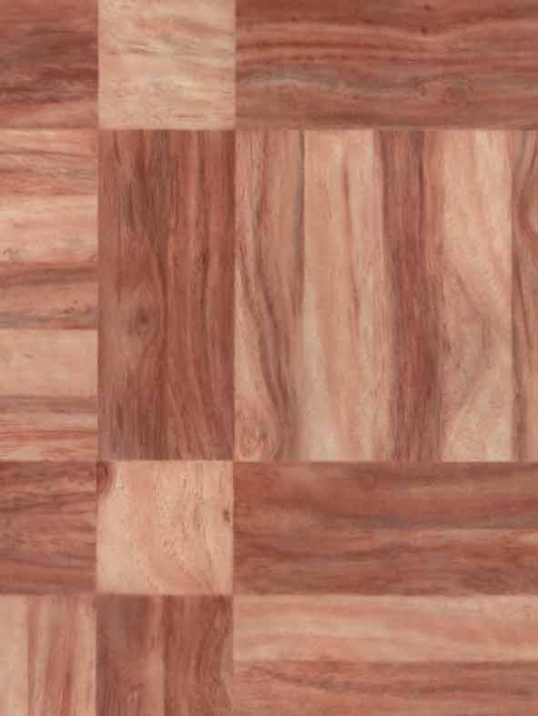 2) 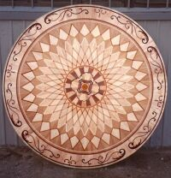

3) 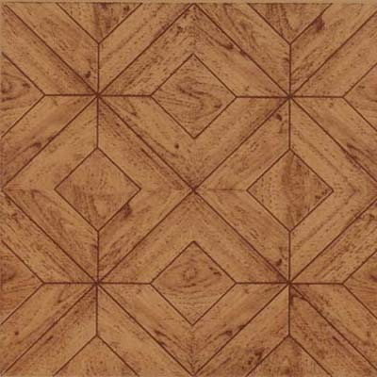4)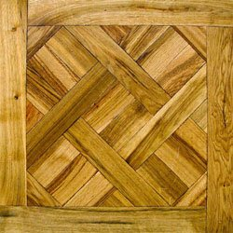

Выберите 2 вида линолеума, подходящих по размеру для того, чтобы застелить ваш кабинет в соответствии с планом. Учтите, что использовать линолеум необходимо экономично. **Дополнительные параметры: высота кафедры 0,1 м**

8,8 м

5,2 м

1,2м

2м

4,4м

6,1 м

1,1м

1. ***Разноуровневая самостоятельная работа.* (10 мин)**

**1 уровень.** Ко всем четырехугольникам подберите формулы для вычисления их площадей**.(3 балла за всё задание)**

|  |  |  |  |
| --- | --- | --- | --- |
| **Четырехугольники** | **Формулы для вычисления** | **Дано** | **Найти площадь** |
| Квадрат |  | a =2 |  |
| Прямоугольник |  | a=2, b=4 |  |
| Ромб |  | d1=5,d2=6 |  |
| Параллелограмм |  | a=7, h=4 |  |
| Трапеция |  | a=7, b=5,h=2 |  |

**2 уровень.** Решите задачи. **(по 2 балла каждая задача)**

|  |  |
| --- | --- |
| **Вариант 1**  1.Диагонали ромба 12 см и 16 см. Найти площадь ромба.  2. В треугольнике АВС, img1С = 90°°, img1В = 30°°, АВ = 12 см. Найти площадь треугольника. | **Вариант 2**  1.Стороны прямоугольника 5 см и 12 см. Найти площадь прямоугольника.  2. В треугольнике ABC img1С = 90°°,  img1А = 45°, АС = 3 см. Найти площадь треугольника. |

**3 уровень.** Реши задачи. **(по 3 балла каждая задача)**

|  |  |
| --- | --- |
| **Вариант 1.**   1. Стороны параллелограмма равны 6 и 8 см, а угол между ними равен 30°. Найдите площадь параллелограмма. 2. Найдите площадь равнобедренной трапеции, если ее меньшее основание равно18 см, высота 9см, а острый угол равен 45°. | **Вариант 2.**   1. В параллелограмме АВСD высоты равны 10 и 5 см, площадь параллелограмма равна 60 см2. Найдите стороны параллелограмма. 2. Найдите площадь прямоугольной трапеции, у которой меньшая боковая сторона равна 6 см, одно из оснований равно 2 см, а больший угол равен 135°. |

**Дополнительно.** Реши задачу. **(5 баллов)**

|  |  |
| --- | --- |
| 1. Высоты параллелограмма равны 5см и 4 см, а периметр равен 42см. Найдите площадь параллелограмма. | 2. АВСD- трапеция. Основание ВС и АD, ВК- высота. ВС:АD=2:3, ВК=6см, SABCD=60см2. Найдите ВС,AD. |

На «5» – 5–6 б.

На «4» – 4 б

На «3» – 3 б.

1. **Подведение итогов. (3 мин)**

– Сегодня на уроке я узнал…

– Сегодня на уроке я повторил…

– Сегодня на уроке я закрепил…

***–* Для чего нам нужны эти знания?**

Итак, с учётом результатов урока тендер выиграла фирма…Я думаю, что администрация корпуса смело может вас приглашать для участия в подготовительных мероприятиях, связанных с ремонтом корпуса.

1. **Домашнее задание** [**(2 мин)**](Приложение%205.%20Домашнее%20задание..doc)
2. Для оклейки стен ванной комнаты *(смотри рисунок)* нужно приобрести керамическую плитку. Ширина двери равна 0,75м, высота 2м. Определите сколько квадратных метров керамической плитки надо купить, если стены решено оклеить полностью от пола до потолка.

2м

1,9м

2,5м

|  |  |  |  |  |
| --- | --- | --- | --- | --- |
|  |  |  |  |  |
|  |  |  |  |  |
|  |  |  |  |  |
|  |  |  |  |  |
|  |  |  |  |  |

1. **Творческое задание**. Разрежьте изображенную на рисунке фигуру на четыре равные части, из которых можно было бы сложить квадрат.

**Литература,**

**используемая для разработки и проведения данного урока.**

1. Геометрия 7-9 класс, издательство «Просвещение», г. Москва,
2. Поурочные разработки по геометрии (дифференцированный подход), 8 класс, издательство «ВАКО», г. Москва, 2008г.
3. Г.К. Селевко «Современные образовательные технологии», редакция «Народное образование», 1998г.
4. «Педагогические технологии», №3, 2009г.
5. ЕГЭ- 2010, ЕГЭ-2009, математика, Федеральный институт педагогических измерений.